山东省临沂卫生学校文明创建

工 作 简 报
第17期

临沂卫校文明创建工作领导小组办公室 2021年5月28日

目 录
●【教师队伍建设】
我校成功举办2021年教师信息化能力提升培训·········································2
康复专业部积极组织参与“南亩春耕”杯中医药文化科普视频大赛活动························3
●【校园文化建设】
我校检验专业部成功举办2021年第四届检验技能校赛暨联合承办第五届检验技能省赛研讨会··5
我校成功举办第一届影像专业解剖学绘图大赛·············································7
药剂专业部成功举办第五届药学技能比赛············································9
●【思想道德建设】
我为群众办实事 刮痧义诊暖人心················································11
临沂卫校教务第二党支部开展“扎实学习党史，凝聚奋进力量”主题党日活动·················12
党员义诊进社区 便民行动暖人心························································13
●【活动阵地建设】
我校公示入选养老服务人员 （养老护理员）职业技能培训基地····························15
●【领导班子建设】
临沂卫校举行“红动沂蒙 我心向党”红色故事宣讲大赛·······························15
●【领导班子建设】
我校顺利完成电梯应急演练························································18
●【业务工作及特色项目】
我校学生参加临沂市校园文化艺术节“青春之声”配音大赛··························19

报：临沂市精神文明建设委员会、临沂市教育局
送：学校领导，学校各科室、专业部、教研室

我校成功举办2021年教师信息化能力提升培训
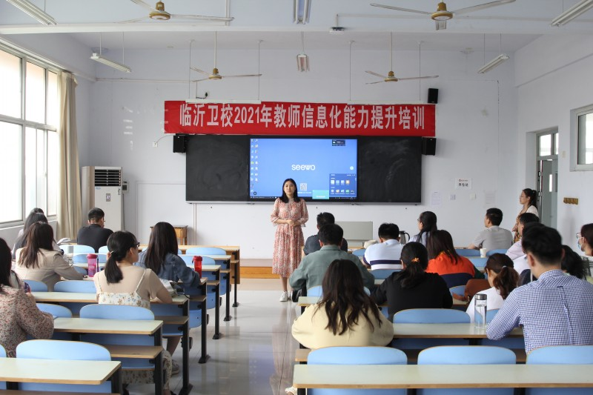
为进一步提升我校教师信息化教学能力，加强教学平台深度使用，我校于5月25日下午在教北202举行教师信息化能力提升培训——希沃白板软件的深度使用。李学松副校长出席，各教研室青年教师参加学习。
培训会上，教务科王琳老师为大家介绍了数字校园平台考试功能的使用说明，将考试方式信息化提上日程。希沃华东区域讲师黄刚给老师们细致讲解了教学一体机的使用以及教学相关软件的操作，具体包括一体机日常教学常用功能、希沃白板5的新功能、教学辅助软件使用等内容。教师们认真学习，尤其对新功能和教学辅助软件十分感兴趣，并在提问环节积极反映日常教学中遇到的一体机使用问题，与讲师沟通并深度学习。培训会最后，李学松副校长做了总结讲话，鼓励教师积极提高信息化教学能力水平，组建一支高水平教学创新团队。
培训会全程通过钉钉平台直播，并设置了回看，以便教师们随时随地学习。
此次培训进一步促进了教师信息化教学能力的发展，为日常教学平台的使用提供了新动力，对建设信息化校园、高水平学校发挥了积极作用。（教务科供稿）
康复专业部积极组织参与“南亩春耕”杯中医药文化科普视频大赛活动
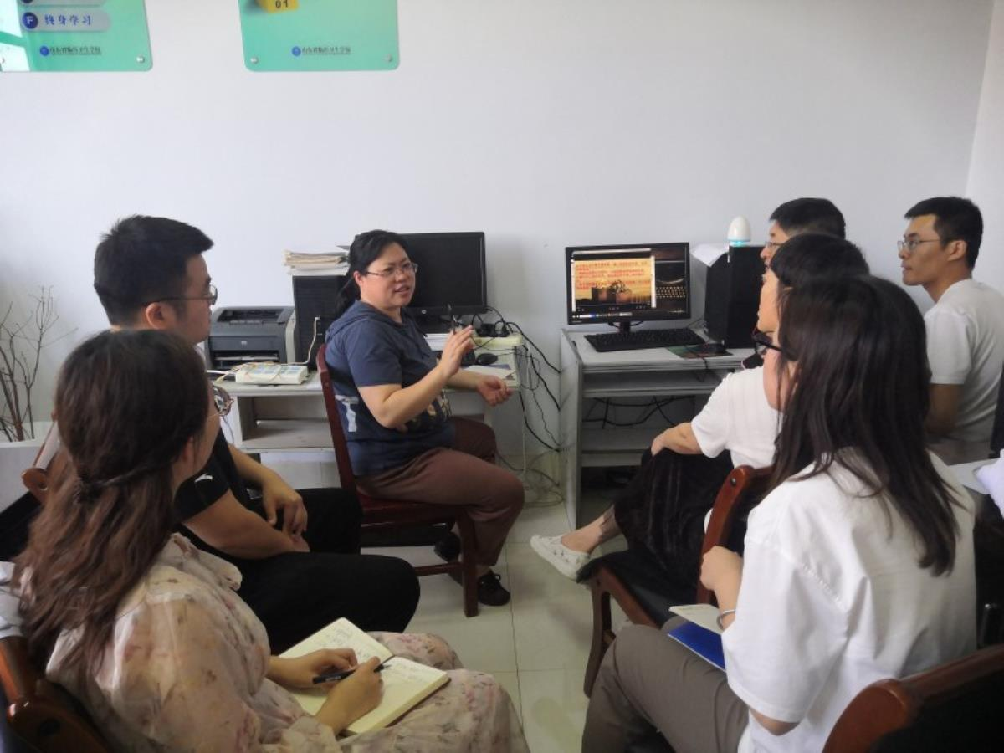
中医药是中华民族数千年与疾病斗争过程中积累的宝贵财富，为了“弘扬中医文化，传承本草精神”，实现以赛促教、以赛促学，康复专业部积极组织学生参加“南亩春耕”杯河东区中医药视频科普大赛，为落实大赛参赛准备工作，2021年5月27日下午，临沂卫校康复专业部在实验楼南413室，开展了康复专业部备赛研讨会活动，康复部部分专业教师参加了本次活动。
研讨会上，秦宏伟、徐亚萍、王玉朋、郭瑶四位指导老师逐一展示了学生的作品，共计14份。彭华主任、杨磊主任、王幼鹏老师等对每一个参赛视频进行了中肯的点评，指出其亮点、重点及存在的问题等，四位指导老师认真听取并作好记录，对每一份参赛作品进行针对性的完善。
今年是我校第一次组织学生参加中医药视频科普大赛，学生们积极参与，涉及多个年级30多名学生，以本次大赛为契机，通过备赛参赛，实现以赛促教，以赛促学，以赛促改，以赛促建，激发了学生的学习兴趣，有利于提高学生的学习兴趣、创新能力。一份好的作品需要反复的打磨、不断的调整修改，希望指导老师和参赛学生不断努力，争取在比赛中取得好成绩，为学校争光。(康复专业部供稿)

我校检验专业部成功举办2021年第四届检验技能校赛暨联合承办第五届检验技能省赛研讨会
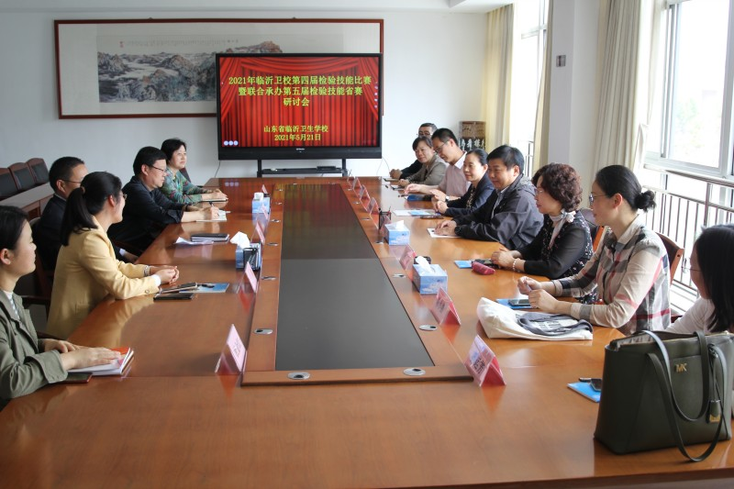
2021年5月21日下午，我校检验专业部举办了2021年第四届检验技能校赛暨联合承办第五届检验技能省赛研讨会。此次活动由教务科主办,检验专业部承办。活动邀请了来自山东医学高等专科学校、临沂市人民医院、临沂市中医医院、临沂市妇幼保健院4家院校的9位检验专家担任评委。
赛前，在办公楼会议室召开了联合承办第五届检验技能省赛研讨会。学校党委委员纪委书记肖恩松、校长助理办公室主任庄新华、教务科副科长于伟、检验专业部主任厉彦翠及部分老师出席了会议。肖恩松书记代表学校领导对检验专家的到来表示热烈欢迎和衷心感谢，表示对与山东医学高等专科学校（临沂校区）联合承办第五届检验技能省赛做到高度重视、全力以赴和积极配合。
本次校赛共设6个赛项：骨髓形态学项目、生化检验项目、微生物检验项目、临床检验项目、寄生虫检验项目和免疫检验项目。校外专家与我部检验技能比赛指导教师共同担任评委，整个比赛过程，评委严谨负责，认真考察参赛同学的每一个细节。比赛结束后评委们对参赛项目进行精准点评和指导，对参赛同学的表现给予充分的肯定和赞扬，也指出了比赛中存在的问题以及改进的方法。最后经过认真细致的核算，共评选出一等奖4名、二等奖7名、三等奖10名。
获奖名单如下：
形态学项目单项奖：一等奖：刘晓桐、卞艺璇；二等奖：李春羽、盛艳、黄蕊、李智慧；三等奖：吴传玲、阚泽君、王昱、刘璇、张雅琳、王学菊；
高职组个人综合奖：一等奖：刘晓桐；二等奖：李春羽、李智慧；三等奖：盛艳、张沛沛、阚泽君；
中职组个人综合奖：一等奖：吴传玲；二等奖：卞艺璇；三等奖：王昱。
此次活动，检验了我校学生的实践技能和综合素质，进一步激发了学生学技能、练技能的热情，也对迎接山东省和全国医学检验技能大赛更加充满信心；同时，这也是我校加强校企合作、重视专业技能训练、共同培养社会和行业需要的技能型人才的重要举措。（检验专业部供稿）
我校成功举办第一届影像专业解剖学绘图大赛
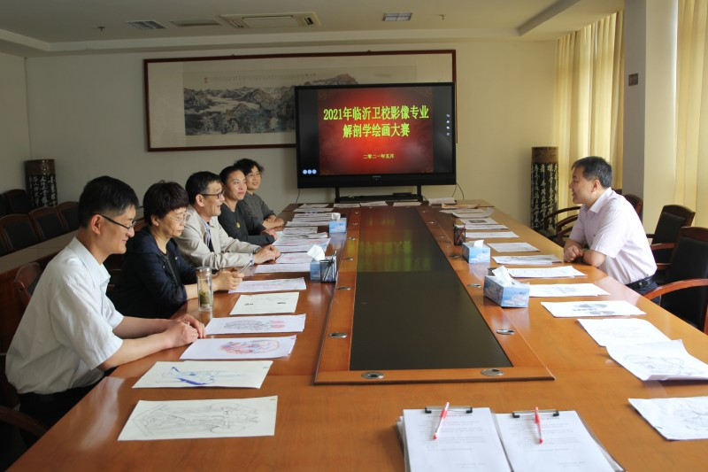
没有解剖学就没有医学，解剖学的学习是医学生进入医学殿堂的第一扇门。对于刚刚接触解剖学的学生而言，既要记忆晦涩的专业名词，又要串联学习过的解剖部位，过程难免枯燥乏味。绘图可以克服文字描述的局限性，又比较直观地学习和帮助学生理解解剖结构。为激发学生对解剖学的学习热情，让学生深入掌握人体解剖学知识，5月25日下午我校举行了首届影像专业解剖学绘图比赛。
本次比赛由教务科主办，影像专业部承办，比赛从筹备、启动，组织、评比，历时两个多月，共收到17、19级影像专业班级参赛作品35幅。25日下午由李学松副校长主持，影像专业部副主任吴宣忠、专业部副主任黄霞、康复专业部副主任彭华、影像教研室副主任徐云、数理教研室主任马西欣共同担任评委，并进行了评选。参赛作品涉及大体解剖、影像解剖、局部解剖等内容，选手们用独特的构思展示出对人体结构生命奥秘的探索，用精湛的手法绘出了精彩的作品。评委从科学性、艺术性、创新性三个方面进行综合评定，经过各位专家的认真评选，最终评选出一等奖4名、二等奖7名、三等奖10名、优秀奖14名。
本次大赛的开展将以画促学、以画促教，科学和创作、实践和创新完美的结合起来，激发了学生的学习兴趣，使他们了解了临床影像诊断和影像技术与解剖的密切关系，为学生学好解剖学打下坚实的基础，提高了学生的专业技能水平和综合素质。(影像专业部供稿)

药剂专业部成功举办第五届药学技能比赛
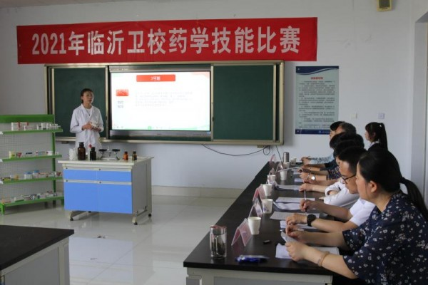

为提高药学专业学生的学习积极性，以赛促学，以赛促技，提升学生的技能水平，培养学生的工匠精神，5月27日下午，药剂专业部在实验楼307成功举办第五届药学技能比赛决赛。本着构建科学专业的评测体系，本次比赛邀请山东医学高等专科学校药学系主任武彩霞、鲁南制药股份有限公司人事部经理姜凯、仁德大药房有限公司总经理黄鹏与药剂专业部部分教师共同担任评委。药剂专业部的老师和药学专业部分学生观摩比赛。
本次比赛分为理论考试和技能操作两个阶段。初赛为理论考试，考核内容包括药剂学、药理学、药事管理与法规等药学专业理论知识，知识覆盖面广、难度适中。2017级高职药学专业全体同学积极备赛。5月13日，学校教务科组织学生参加线上理论考试，经过选拔，理论成绩排名前10名同学进入最终决赛。决赛采用技能操作形式，包括用药指导和药剂实验操作“碘溶液的配置”两个环节。选手们经过前期的刻苦训练，赛场上凭借良好的职业素养和熟练的操作得到了评委专家的一致好评。
经过激烈的角逐，最终2017级高职药学专业一班杨真真、李豪2名同学成绩突出，获得一等奖。专业部主任刘浩芝对选手的表现进行了点评，各位专家表扬了选手们的认真态度和精彩表现，希望同学们奋勇拼搏、争创佳绩，展现新时代技能人才的的风采，成长为高素质的技术技能型人才。
赛后，各位专家对比赛中精彩的部分和需要提升的地方进行了深入的讨论，行业专家、企业专家与我校专业课老师对于药学专业的发展以及人才培养方式进行了广泛的交流，并明确以后在授课、实践、实习方面加强合作，为我校校企合作、校校协同育人在实践上迈出坚实的一步。
本次比赛为药学专业学生提供了展示精湛技能、相互切磋技艺的平台，极大地促进了他们学习专业知识和专业技能的热情，营造了良好的学习氛围，对培养精益求精的工匠精神和爱岗敬业的劳动精神产生了积极的促进作用。

我为群众办实事 刮痧义诊暖人心
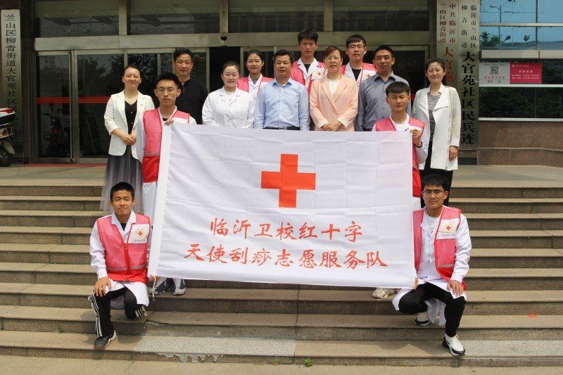
为进一步弘扬“奉献、友爱、互助、进步 ”的志愿服务精神，推进党史学习教育“我为群众办实事”主题实践活动，2021年5月21日，我校“七彩沂蒙”志愿服务队天使刮痧分队联合临沂市红十字会到柳青街道大官苑社区开展了进社区志愿服务活动。
上午九点，由党办、团委牵头，刮痧服务队师生志愿者一行9人来到大官苑社区，利用自己的医学专业优势，依次有序的为居民提供健康咨询、刮痧、拔罐、按摩等志愿服务。天气炎热，不到半个小时，志愿们已经大汗淋漓，但依然坚持为群众服务。他们的敬业精神和精湛技术得到了居民的一致好评，原定1个小时的志愿服务时间延长到了3个小时。活动结束后，居民们纷纷表示，这样的活动很接地气，希望卫校经常到社区开展刮痧志愿服务活动。
此次活动，志愿者的专业技术和贴心服务让社区居民感受到了健康和温暖，也让志愿者们对“人道、博爱、奉献”的红十字会精神有了更深的理解和体会。相信，真正做到为群众办实事办好事，我们的社会一定会更加美好！(党办供稿)

临沂卫校教务第二党支部开展“扎实学习党史，凝聚奋进力量”主题党日活动
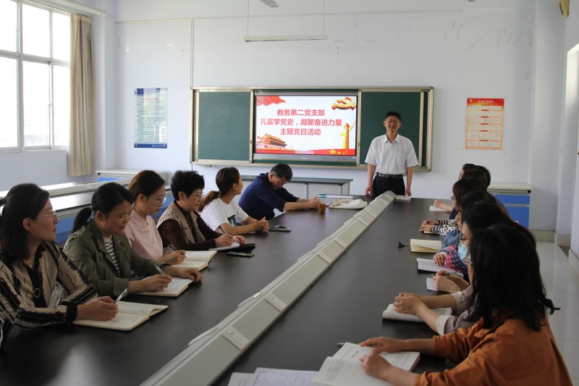
5月25日下午，临沂卫校教务第二党支部在实验楼南321室，开展了“扎实学习党史，凝聚奋进力量”主题党日活动，会议由支部书记彭华主持，教务第二党支部全体党员参加了活动。
首先，彭华传达了学校近期党建任务，要求大家深入贯彻落实。
然后，赵梅同志领学了党史资料《论中国共产党历史》“知史爱党，知史爱国”。杜金红同志领学了《中国共产党简史》第二章“掀起土地革命的风暴”。
会议还组织观看了党史视频《共产党人》党史篇“开天辟地”。
党员同志们进行了热烈研讨，纷纷表示：历史是最好的教科书，党史是最好的营养剂。在庆祝我们党百年华诞的重大时刻，在“两个一百年”奋斗目标历史交汇的关键节点，集中开展党史学习教育，正当其时，十分必要，教师肩负着立德树人的重大政治责任，必须以习近平新时代中国特色社会主义思想为指导，认真学习领会习近平总书记在党史学习教育动员大会上的重要讲话精神，切实增强“四个意识”、坚定“四个自信”、做到“两个维护”，提高思想认识和政治站位，强化对党史学习教育核心要义、丰富内涵和实践要求的学习和把握，学史明理、学史增信、学史崇德、学史力行，进一步强化政治建设，进一步锻造师德师风，不忘初心，牢记使命，以昂扬姿态为新时代党的教育事业而努力奋斗。(教务二支部供稿）
党员义诊进社区 便民行动暖人心
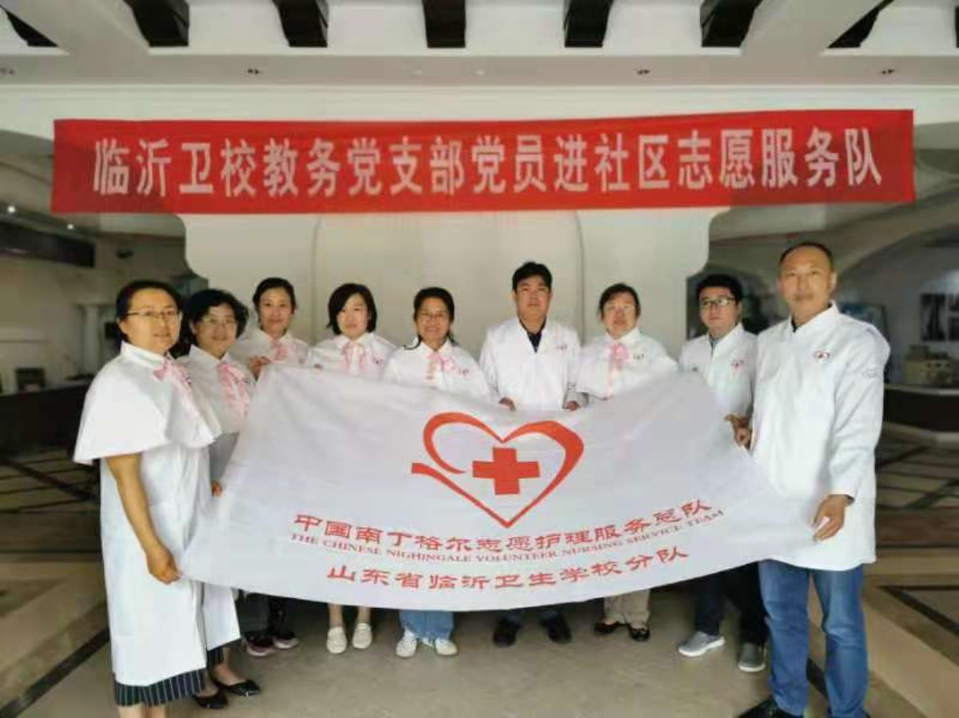
为进一步推进党史学习教育“我为群众办实事”主题实践活动，2021年5月25日下午，教务党支部全体党员到临大社区开展了义诊活动。
活动开始后，前来问诊的群众络绎不绝，他们在现场志愿服务人员的引导下，有序地排队咨询。义诊现场，医护人员忙碌的为前来咨询的社区居民进行义诊，认真倾听居民反映的健康问题，熟练地为居民测血压，测血糖、为老人免费检查身体，尤其针对高血压，高血糖等常见病的，多发病的危害及预防进行了详细的讲解，让群众及时了解自己的身体状况的同时，提高了自我保健意识，做到早发现、早预防、早治疗。让每一位就诊的群众享受到了“家门口”优质的医疗服务。
“这既是党建的活动，也是来为群众办实事。”教务党支部书记丁来玲同志表示，希望通过健康义诊的方式进一步提高党员干部“为群众办实事”的观念，真正为老百姓办实事、办好事。
此次活动，方便了群众就医，增进了支部党员与人民群众的联系。同时，教务党支部全体党员以务实的方式庆祝党的100周岁生日，用实际行动让党旗高高飘扬在百姓心中。（教务党支部供稿）

我校公示入选养老服务人员 （养老护理员）职业技能培训基地
近期，我校积极参加了临沂市民政局开展的2021年临沂市养老服务人员（养老护理员）职业技能培训基地的公开遴选工作。在按要求全面准备和申报的基础上，经市民政局委托第三方实地到校审核验收，现已进入公示阶段。
这是我校为积极响应省政府办公厅、省民政厅、市民政局相关要求，积极投身于全市养老服务人员队伍建设，提高养老护理员技能水平，推进养老培训机构规范化发展，所进行的一项以学校专业特色为依托服务社会的工作，成功申报临沂市养老服务人员（养老护理员）职业技能培训基地，将有利于我校社会化培训工作的进一步拓展。（招生就业指导办公室）
临沂卫校举行“红动沂蒙 我心向党”红色故事宣讲大赛
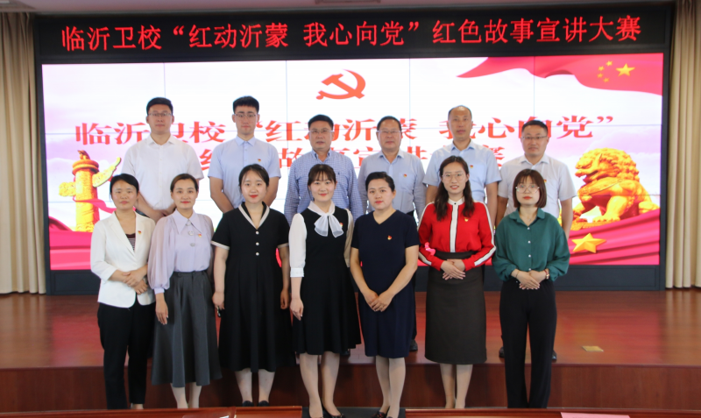

为庆祝建党100周年，进一步推进党史学习教育，激励和引导广大师生讲好党史故事、传承红色基因、弘扬沂蒙精神，2021年5月27日，我校在多功能报告厅举行了“红动沂蒙 我心向党”红色故事宣讲大赛，共有140多名师生代表一起观看了比赛。
报告厅内气氛庄严而热烈，比赛过程中，各位选手用慷慨激昂的语言，深情演绎了革命战争年代沂蒙军民团结一心、奋勇抗战，沂蒙妇女拥军支前、救护伤员，以及沂蒙新红嫂慈母般关爱官兵的感人故事，展现了沂蒙人民这一英雄群体无私奉献精神和水乳交融、生死与共的军民鱼水情，让全场师生感动不已、潸然泪下；一个个震撼人心的红色故事，一段段可歌可泣的英雄传奇,让现场每一位观众接受了一次灵魂的洗礼，激发了大家强烈的红色情怀。
本次活动的举办，进一步弘扬了沂蒙精神，听着一个个荡气回肠的红色故事，一起重温红色记忆，追寻红色足迹、传承红色基因，饱受了一次优秀革命思想的洗礼，也激发了全校师生继承和发扬沂蒙精神的昂扬斗志和坚定决心。
附获奖名单
一等奖：
万 春 名师工作室
郭 瑶 康复专业部
陈 曦 教务党支部
二等奖：
李 青 护理专业部
教务第二党支部
朱元强 行政党支部
王 赟 助产专业部
刘 洪 公共课程部
三等奖：
吴彦颖 药剂专业部
王 涛 学生党支部
刘芳菲 影像专业部
杜金红 检验专业部

我校顺利完成电梯应急演练
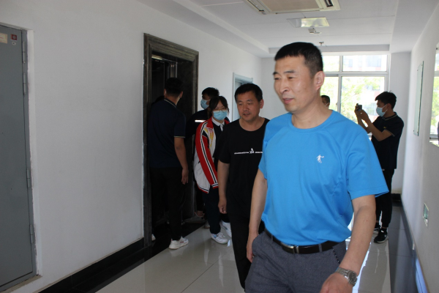
为进一步检测我校电梯的安全性，提高相关人员的处突能力，扎实做好我校电梯年检迎检工作。5月28日上午，相关单位来我校利用办公楼电梯对突发情况处置进行了应急演练，部分老师和同学参加了演练。
接到报警后，电梯管理员及时通知电梯维保公司---山东鑫达电梯安装工程有限公司。8名维保人员到达现场后，迅速在1层设置警示围栏，3人确定电梯轿厢位置，由于乘客被困位置离平层较远，需要移动轿厢进行救援。另外四人快速到电梯机房将总闸拉下，用机房对讲通知被困人员将移动电梯，电梯会产生抖动，请乘客远离轿门，抓好扶手，注意安全。松闸、观察松闸装置上的指示灯、释放抱闸。三楼人员将厅门打开缝隙，确定轿厢位置确实位于3层平层位置后，将门完全打开，组织被困乘客安全撤离轿厢。（总务科供稿）

我校学生参加临沂市校园文化艺术节“青春之声”配音大赛
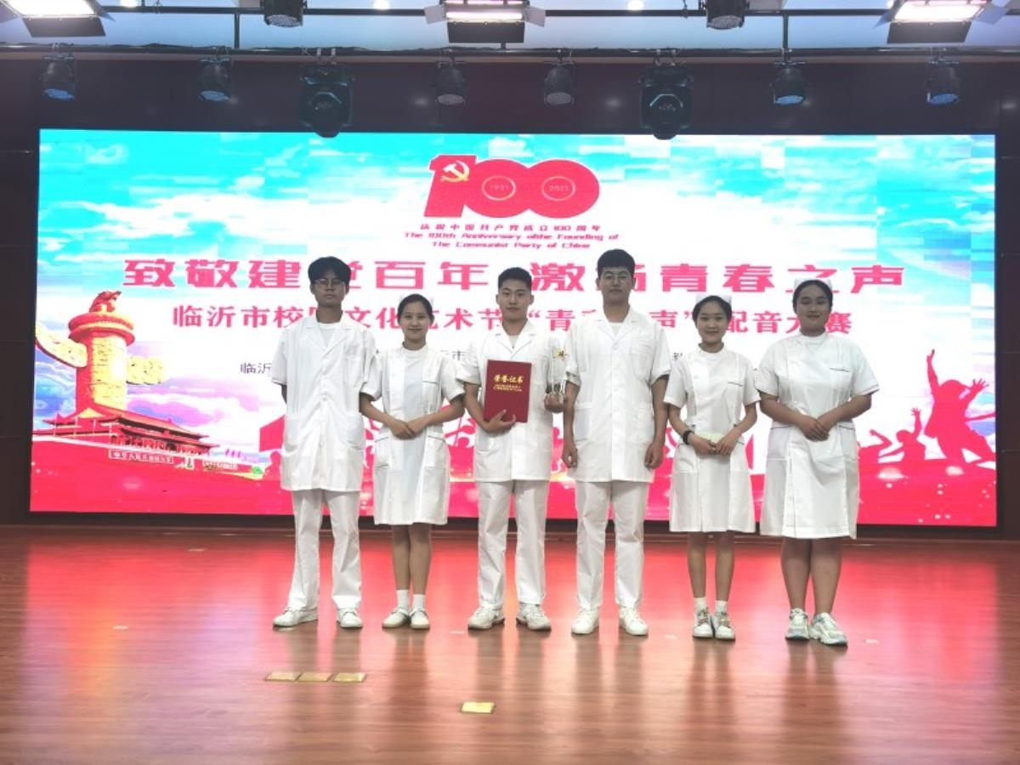
5月27日上午,我校“声入人心”配音团队参加了由共青团临沂市委、临沂市文明办和临沂市教育局等六部门组织的临沂市校园文化艺术节“青春之声”配音大赛。本次比赛由临沂白沙埠中学承办，共有来自全市的十三所学校的代表队参加。
我校选取了抗疫题材作品《白衣执甲》进行配音展示。选手通过恰如其分的情绪把握，生动的动作表演，惟妙惟肖的语言模仿，扣人心弦的声线，饱满感人的激情，把配音角色演绎得淋漓尽致，让在场的观众充分感受到面对疫情时医护工作者的无畏、坚韧与奉献。经过激烈角逐，“声入人心”配音团队最终获得第六名的好成绩。
本次比赛不仅充分展示了我校青年学子朝气蓬勃、积极向上的精神风貌，也加深了同学们对所学专业未来工作环境的理解，激发了他们爱党、爱国、爱人民的深厚情怀。(团委供稿)

